الأكاديمية | النيابة | الثانوية التأهيلية
فاس- بولمان | صفرو | مولاي إدريس الأكبر

ساكنة "كاف الحمام" و مأساتهم البيئية
- بيئة تحتضر و موت وشيك-

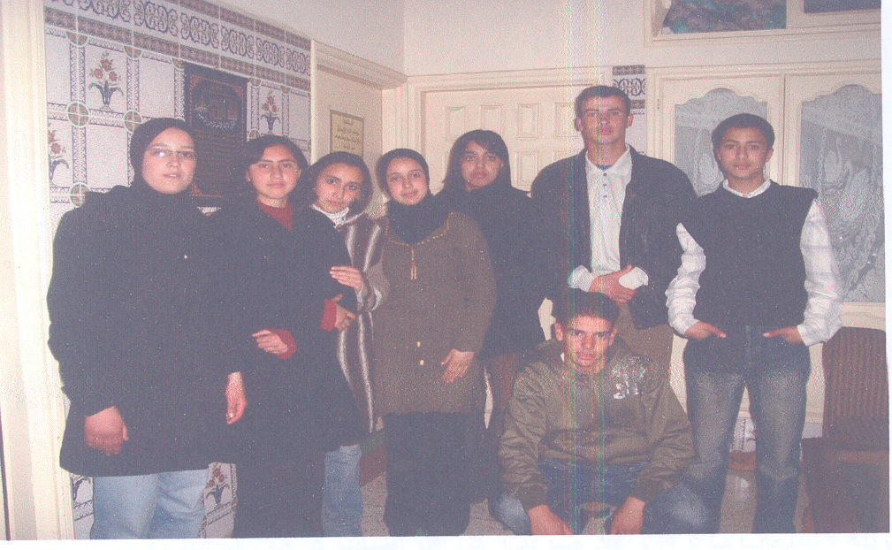

أسماء التلاميذ
يونس خابور
جهاد كسال
فاطمة ياشولطي
يوسف الشجاع
أنوار أحديدش
أسماء أكشمار
ابتسام هرموش
إيمان خابور

المؤطر
الأستاذ محمد كسال

..." كاف الحمام" سلة مهملات جماعية مساحتها تناهز مترين مربعين و عمقها يتجاوز ستة أمتار، يتوسط أحد الأحياء الشعبية بمدينة "رباط الخير".
غرابة هذه المعلومة استفزتنا و أسالت مداد جملة من التساؤلات في أذهاننا، فكان الفضول هو نقطة البداية في طريق الصحفيين الشباب و العزم على فك طلاسم هذا اللغز هو زادها، لذا قررنا أن نزور المكان لنختبر صدق ما قيل.
تفرقنا بنية أن يكون الاجتماع القادم هو أول زيارة لهذا المكان و كانت الحيرة و الغموض تنتاب الأذهان محاولة استباق جواب لما هو عليه حال "كاف الحمام". من يدري؟ قد يكون "كاف الحمام" هذا اسم أطلق على أضخم مشروع لتجميع الأزبال بهذا الحي الشعبي، ما دامت بعض أحياء "رباط الخير" لا تصلها شاحنة جمع النفايات.
مؤلم و لكنه حقيقي
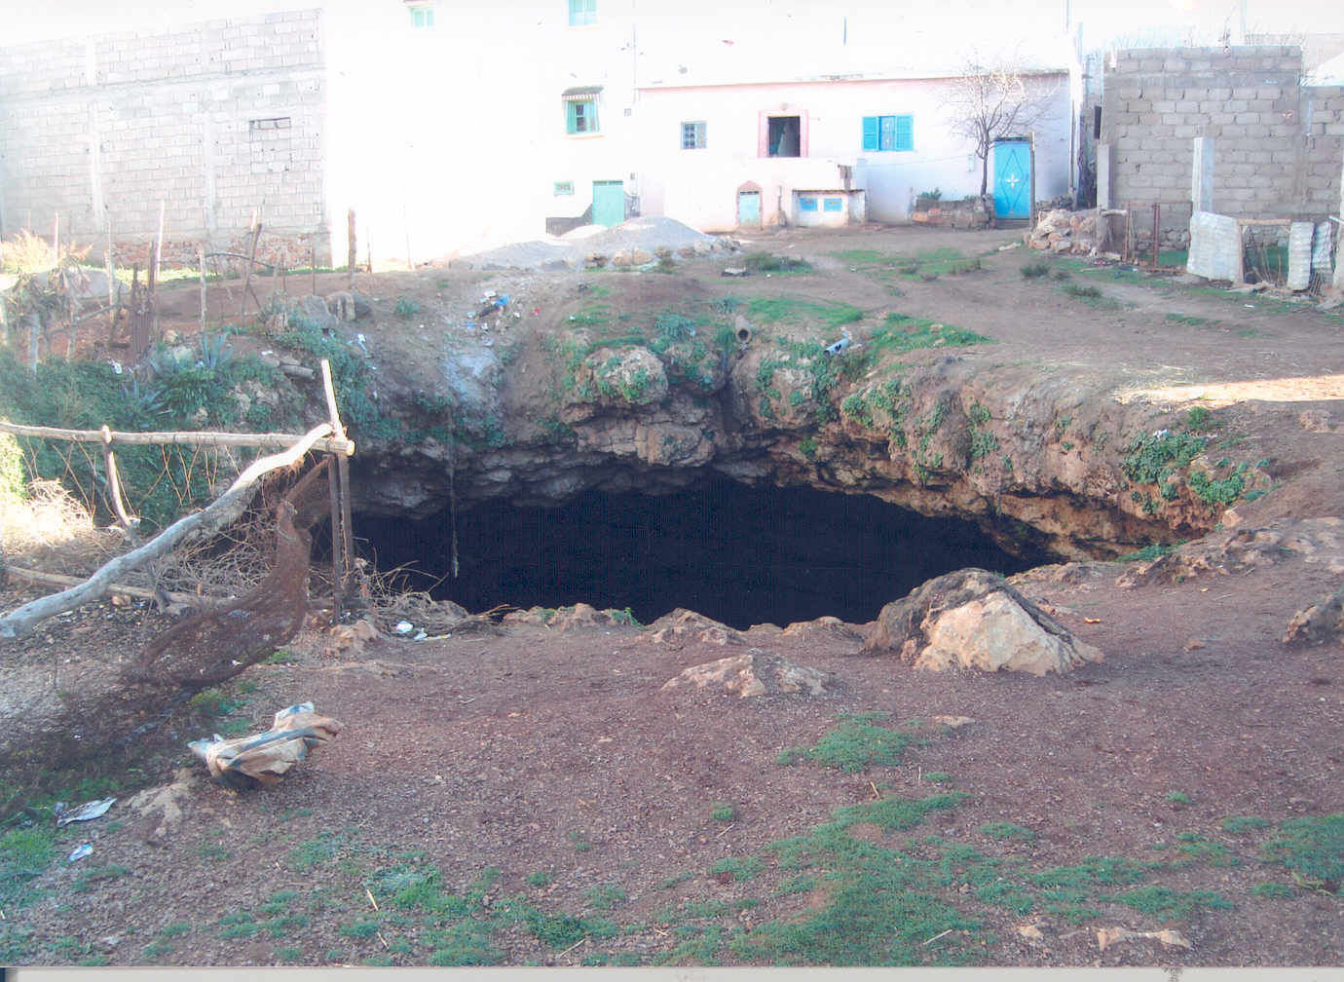
سرنا مبتهجين يدفعنا الفضول و يجعلنا نستعجل الوصول إلى المكان، وصلنا الحي المعني و سألنا عن كهف الحمام و حينما اقتربنا استقبلتنا رائحة نتنة جعلت حواسنا تنفر فلا يردها إلا الفضول، و ليس الأمر بغريب، بديهي أن تنبعث مثل هذه الروائح من القمامات. بدأنا بالاقتراب فكنا نحس عند كل خطوة نخطوها برائحة النفايات تشتد فتمتزج بالهواء لتملأ رئاتنا، و يال المفاجأة؟ لم يكن الأمر متعلقا بقمامة و لا بتجميع للنفايات و لا حتى بمطرح عادي، إنها مغارة تتوسط مجموعة من المساكن و تستقبل نفاياتهم السائلة و الصلبة، إنها بؤرة داء وسط مجمع سكني.

صورة لكهف الحمام و الدور المجاورة له
قد لا نتصور كيف يعايش سكان الحي هذه المشكلة و لكنهم يعايشونها فعلا، لذا قررنا أن نسألهم و نسمع منهم، فبدأنا باستجواب أول من صادفناه و كان طفلا صغيرا:
- أتلعب كل يوم في هذا المكان رغم نتانة الرائحة؟""
- "آه تولفت"
- "ألا تخشى السقوط في الكهف؟"
- لا واخا حتى إلى طحت غادي نطلع"
قال هذه الكلمات و ركض ليتم لعبه مع أقرانه حول الكهف، و ما هي إلا هنيهة حتى ظهرت امرأة تحمل كيسا بلاستيكيا مليئا بالنفايات و تلقي به في الكهف بشكل عاد كأنها لا تفعل سوى الصواب. توجهنا صوب السيدة التي رفضت أن تفصح عن اسمها و أن تجيب عن أسئلتنا.
...و تطرد البعوضة الحمامة
بعد هذه الخيبة، عزمنا على طرق الأبواب بحثا عن أذن صاغية فوجدنا لدى السي "أحمد" الذي أصغى لكل أسئلتنا و أجاب عنها:
- "أنت تعيش في المنطقة منذ مدة طويلة فهلا أطلعتنا على كيفية تحول "كاف الحمام" إلى مزبلة؟"
- "في البداية، كان عدد الدور المجاورة للكهف معدودا على رؤوس الأصابع و لم تكن هناك نفايات و لا تلوث بل لم يفكر أحد قط في رمي النفايات بالكهف و على العكس كانت تقطنه أكثر من ألفي حمامة، و كانت أول مبادرة لرمي النفايات متخذة من طرف المجلس القروي للمنطقة."
- "لماذا لا ترمون النفايات و تربطون قنوات الصرف الصحي بهذا الكهف على الرغم من أنه جد قريب منكم و أنتم المتضررون الأوائل؟"
- "ما باليد حيلة فشاحنة النفايات لا تصل إلينا و قنوات الواد الحار لا نتوفر عليها، فماذا عسانا نفعل؟"
قابل السي "أحمد " سؤالنا بسؤال آخر عجزنا عن الإجابة عنه، و قررنا طرحه على مسؤولي المجلس البلدي.
المشكل قائم، فأين الحلول؟
بتعدد أطراف المشكل تتعدد الحلول و تتباين، فبعد وضع قائمة موجزة للحلول المقترحة و مقارنتها سنكتشف أن هناك اختلافا كبيرا في قائمة الأولويات و بالتالي اختلافا في وجهات النظر المتعلقة بالحلول، فالسكان يرون الحل متمثلا في ردم الكهف و التخلص منه نهائيا باعتباره يهدد سلامتهم و يقلق راحتهم، و المجلس البلدي من جهته لا يقدم حلا أفضل من هذا، إذ يدلي نفس المسؤول بأن الأولوية هنا يجب أن تعطى للساكنة. أما صاحب الأرض موقع الكهف فيرفض هذا الحل رفضا باتا مطالبا الساكنة بعدم رمي النفايات، مناشدا المسؤولين بوضع سياج أو سور حول الكهف.
وفي انتظار حل يرضي جميع الأطراف و يحافظ على الكهف و سلامة الساكنة، يبقى هذا الأخير مطرحا للنفايات بامتياز رغم ما يسببه من أمراض صحية وخيمة كأمراض العيون و الجلد و الحساسية و انبعاث الروائح الكريهة التي تسهم الرياح المميزة للمنطقة في نشرها، ناهيك عن تأثيره السلبي على الفرشة المائية بفعل عصارة الأزبال المتراكمة فيه.
خاتمة
انتهى استطلاعنا الصحفي بعد أن عاينا "كاف الحمام" و عايشنا معاناة الساكنة، و لكن سؤالا واحدا ظل يؤرقنا و يقض مضجع كل واحد منا، ألا و هو: "هل "كاف الحمام" هو النقطة السوداء الوحيدة بالمنطقة؟
هذا السؤال الذي نطرحه ليس سؤالا ثانويا سريعا مطالبين بالإجابة عنه بنعم أو لا، إنه ملامسة لعمق المشكل، كما أنه يجسد واحدة من تلك الأزمات التي يعاني منها العالم برمته، فأزمة التلوث و غزو النفايات باتت مشكلة المجتمع الإنساني ككل. فلنا الخيار: إما أن نضع الأصبع على الداء و نحاول جاهدين حل المشكل أو أن نبقى سلبيين نتفرج على كوكبنا الأزرق غارقا في التلوث.
Prix de la proximité | جائزة القرب

